УПРАВЛЕНИЕ ОБРАЗОВАНИЯ  Администрации городского округа Стрежевой  636785, Томская область,  г. Стрежевой  ул. Коммунальная, 1/1  / факс (382-59) 5-58-04  E-mail: uo@guostrj.ru  19.04.2019 № 546 | Начальнику Департамента  общего образования  Томской области  И.Б.Грабцевич
Уважаемая Ирина Борисовна!

В соответствии с распоряжением Департамента общего образования Томской области от 19.03.2019 № 217-р «Об организации и проведении профориентационной кампании для обучающихся 5-11 классов общеобразовательных организаций Томской области» направляем сводный муниципальный отчет об итогах весенней профориентационной кампании.

Приложение: на 9 л. в 1 экз.

Начальник А.М. Довгань

Гатауллина Ф.Г.
8 (38259) 59836

Приложение к письму УО
от 19.04.2019 № 546
Сводный муниципальный отчет об итогах Кампании
городского округа Стрежевой
(указать муниципальное образование)

Муниципальный координатор профориентационной работы Гатауллина Фаузия Габдрауфовна, главный специалист инспекторско-аналитического отдела Управления образования Администрации городского округа Стрежевой; e-mail: Gataullina@guostrj.ru; контактный телефон - 8(38259) 5-98-36_______________________________________________________________________________________________________________
(ФИО, должность, контактный номер телефона, адрес электронной почты)

Участие образовательных организаций, обучающихся и педагогов в весенней профориентационной компании для обучающихся 5-11 классов общеобразовательных организаций Томской области

Муниципальное образование | Общее количество общеобразовательных организаций в муниципальном образовании | Количество общеобразовательных организаций в муниципальном образовании, организовавших на своей базе профориентационные мероприятия (обеспечивших участие обучающихся и педагогов в профориентационных мероприятиях) | Общее количество профориентационных мероприятий, самостоятельно организованных в муниципалитете  (обязательно указать все использованные формы)  Пример:  Классные часы - 5;  Экскурсии на производство - 10;  Профориентационное тестирование – 15 и т.д. | Общее количество обучающихся 5-11 классов в муниципалитете/  Общее количество обучающихся, принявших участие в профориентационных мероприятиях  (из них: 5 класс, 6 класс, 7 класс, 8 класс, 9 класс, 10 класс, 11 класс) | Общее количество педагогов, принявших участие в профориентационных мероприятиях
городской округ Стрежевой | 8 | 8 | Классные часы «Куда пойти учиться?», «Я знаю 5 профессий», «Профессия моей мамы», «Профессии будущего», «Как выбрать профессию?» и др.- 105;  Экскурсии в службу водопроводного хозяйства цеха «Водоканал» ООО «СТЭС -2;  Экскурсия в Межмуниципальный отдел МВД России «Стрежевской» УМВД России по Томской области – 3;  Профориентационные встречи:  с представителями городского Молодежного парламента -1;  - со специалистом (геологом) ОАО «Томскнефть ВНК» - 1;  - с представителями ТПУ – 1;  Дискуссионная площадка «Профессии XXI века» -1;  Интерактивный урок для обучающихся 2-11 классов «Моря России: угрозы и сохранение» - 15;  Профориентационный образовательный квест  «Ориентир на будущее»- 1;  Тестирование обучающихся по программе «Кем быть. Дети» компании «ИСО» группы компаний «Персонал Софт» (г. Москва). Методика И.М. Богдановской, А.Н. Кошелевой -12;  Диагностика обучающихся на предмет определения их профессиональных склонностей с помощью опросника Л. Йовайши -11;  Тематические родительские собрания- 2;  Сетевая научно-практическая конференция старшеклассников «Мир и я: стратегия открытий и преобразований» для обучающихся 8-11 классов – 1;  VII конференция проектных и исследовательских работ учащихся 5-7 классов – 1;  Городская экологическая конференция для учащихся младшего и среднего звена – 1;  III Научно-практический семинар «SEED»- 1;  Научно - практическая конференция 10 «Роснефть – класса» -1;  Игра для 1-7 классов «Удивительный мир профессий» -1;  Кругосветка «– 1;  «Мастер-класс по спортивному ориентированию»-1;  -Ярмарка вакантных мест – 1;  Распространение профориентационных буклетов – 1;  Конкурс рисунков - 3;  Экологическая игра «Берегите воду» - 1;  День самоуправления в школе -1.  Занятия по робототехнике с преподавателем НВГУ Слива Е.А. – 3.  День самоуправления в Администрации городского округа Стрежевой -1. | 2782 чел./2716 чел.  (из них:  5 класс-500,  6 класс-429,  7 класс- 400,  8 класс-428,  9 класс - 422,  10 класс- 287,  11 класс- 250) | 222

Привлечение к участию в профориентационных мероприятиях на уровне муниципальных образований
организаций-партнёров

Муниципальное образование | Общее количество организаций-партнёров, привлеченных к профориентационным мероприятиям на уровне муниципалитета | Привлеченные категории организаций-партнёров  (указать число, перечислить наименования)
 |  | Профессиональные образовательные организации  (сузы, вузы) | Производственные компании, предприятия | Предприниматели, представители бизнес - сообщества | Представители родительской общественности, НКО, успешные выпускники общеобразовательных организаций и др.
Городской округ Стрежевой | 20 | ТПУ;  «Институт инноваций в образовании» НИ ТГУ;  НВГУ. | ООО «СТЭС»;  ООО «Аутсорсинг»;  Компания «Шлюмберже»;  ОГКУ «Центр занятости населения города Стрежевого»;  Управление развития персонала. ОАО «Томскнефть» ВНК;  Управление образования Администрации городского округа Стрежевой;  Компания «ИСО»;  ОГАУЗ «Стрежевская ГБ»;  Администрация городского округа Стрежевой;  Межмуниципальный отдел МВД России «Стрежевской» УМВД России по Томской области;  УКСиМП;  Отдел опеки и попечительства;  Управление городского хозяйства и безопасности проживания. |  | МОУДО «ДЭБЦ»;  Успешные выпускники прошлых лет; представители родительской общественности;  МОУДО «ЦДОД», отдел допрофессиональной подготовки;  Городской Молодежный парламент;  гость из г. Анапа, Линкеев Кирилл Александрович - КМС и судья Всероссийской категории по спортивному ориентированию;

Аналитическая справка на 1-2 страницы об итогах Кампании в муниципальном образовании.
В течение месяца в весенней профориентационной кампании в общеобразовательных учреждениях городского округа Стрежевой приняли участие 98% обучающихся 5-11 классов. Информирование ребят о рынке труда города Стрежевого и Томской области, о профессиях, востребованных в настоящее время, правилах выбора будущей профессиональной деятельности и учебных заведений для получения профессионального образования осуществлялось в форме экскурсий, квестов, диагностики, дискуссий, интерактивных занятий, классных часов, встреч. В рамках кампании прошли встречи с специалистами предприятий города, выпускниками прошлых лет. В беседах с ребятами особый акцент делался на престижность рабочих профессий на современном рынке труда и востребованностью высококвалифицированных рабочих кадров на производстве. К участию в весенней профориентационной компании было привлечены 20 различных организаций и структур, успешные выпускники прошлых лет, представители родительской общественности. В школах города участники мото-сообщества «Black Riders MC» проводили открытые уроки. (http://www.guostrj.ru/novosti/_2235/ ).18 апреля в Администрации городского округа Стрежевой состоялся день самоуправления. 22 старшеклассника общеобразовательных учреждений прошли однодневную стажировку в отделах и управлениях Администрации городского округа, примерив на себя роли руководителей-дублеров.
Отдалённость нашего города от областного центра не позволяет выпускникам школ участвовать очно в днях открытых дверей ВУЗов города Томска, в конференциях, форумах и иных событиях регионального уровня.

Наиболее значимые мероприятия:

МОУ «Гимназия №1»

Научно-практический семинар «SEED» по творческому использованию образовательных технологий через выполнение проектов, основанных на методике «Учись, делая».

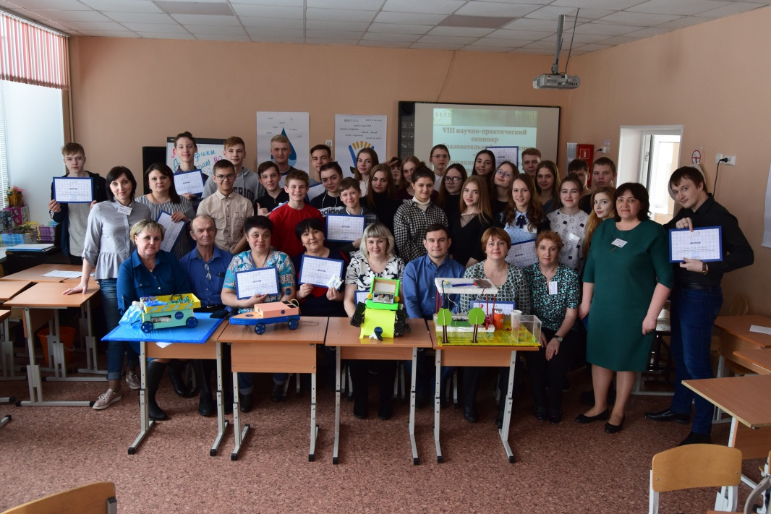
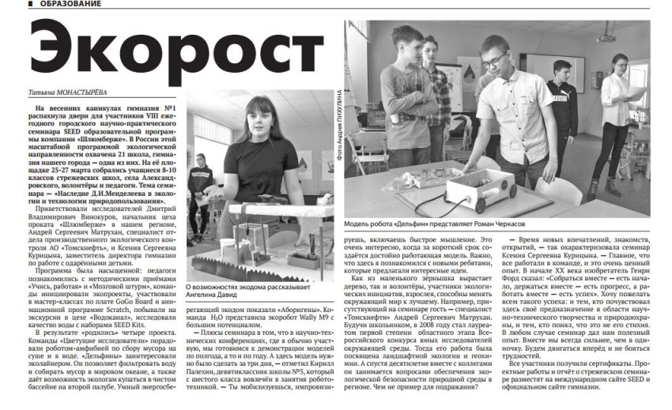

МОУ «Гимназия». Газета «Северная звезда» от 2.04.2019 №35
http://севзвезда.рф/inova_block_issueset/297/49067/

МОУ «Гимназия». 28 марта 2019 г. Участники научно-
практического семинара «SEED»

МОУ «СОШ №6»

Дискуссионная площадка «Профессии XXI века» была организована с применением эффективных приемов развития у обучающихся коммуникативных навыков и компетенций (приемы сингапурской модели обучения). В ходе мероприятия, обучающиеся 9-11 классов, работали в четверках, парах. Каждому из них была дана возможность высказать собеседнику свою точку зрения по предложенной теме. Как оказалось, ребятам достаточно сложно выстроить монологическую речь даже в течение 30 секунд. Их ответы были очень скудны. Результатом коллективной работы обучающихся стал список навыков (качеств), которыми должен обладать выпускник, чтобы получить профессию, найти работу и быть успешным в условиях стремительных мировых изменений: ум (критическое мышление), коммуникативность, креативность, навыки самообразования.

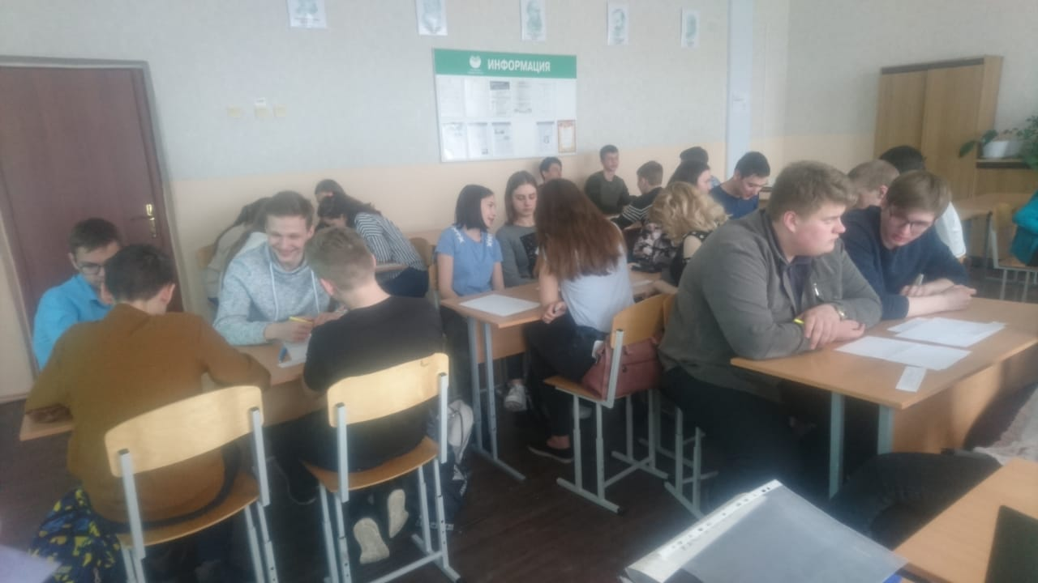

МОУ «СОШ №6». Дискуссионная площадка «Профессии XXI века». 09.04.2019

МОУДО «ДЮЦ ЦТС»

25 и 27 марта 2019 года для «Юных туристов» города был проведен «Мастер-класс по спортивному ориентированию» приглашенным гостем из г. Анапа, Линкеев Кирилл Александрович - КМС и судья Всероссийской категории по спортивному ориентированию.

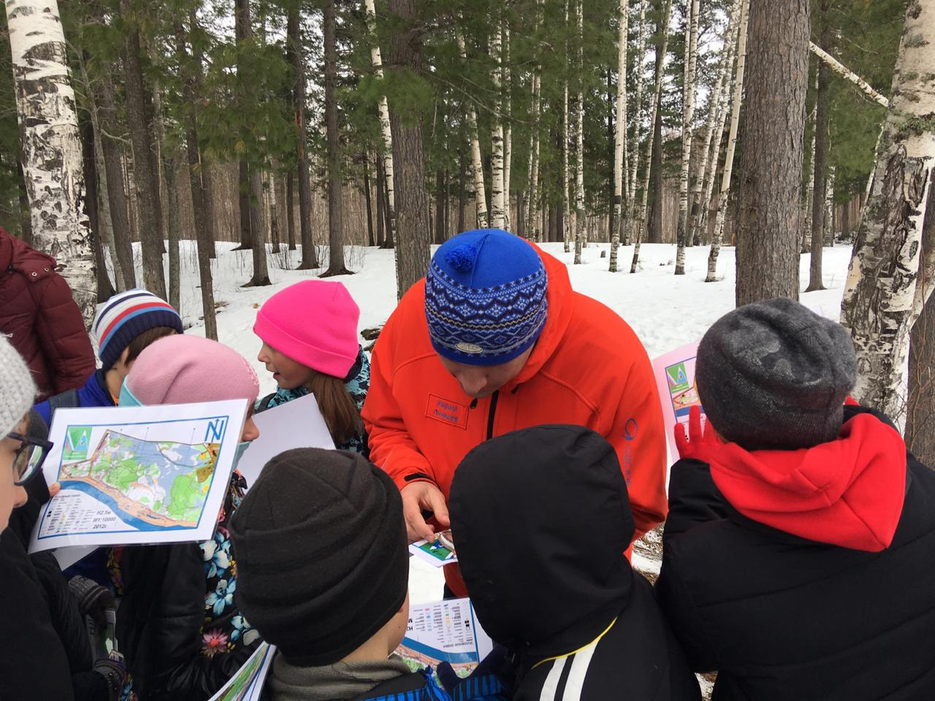
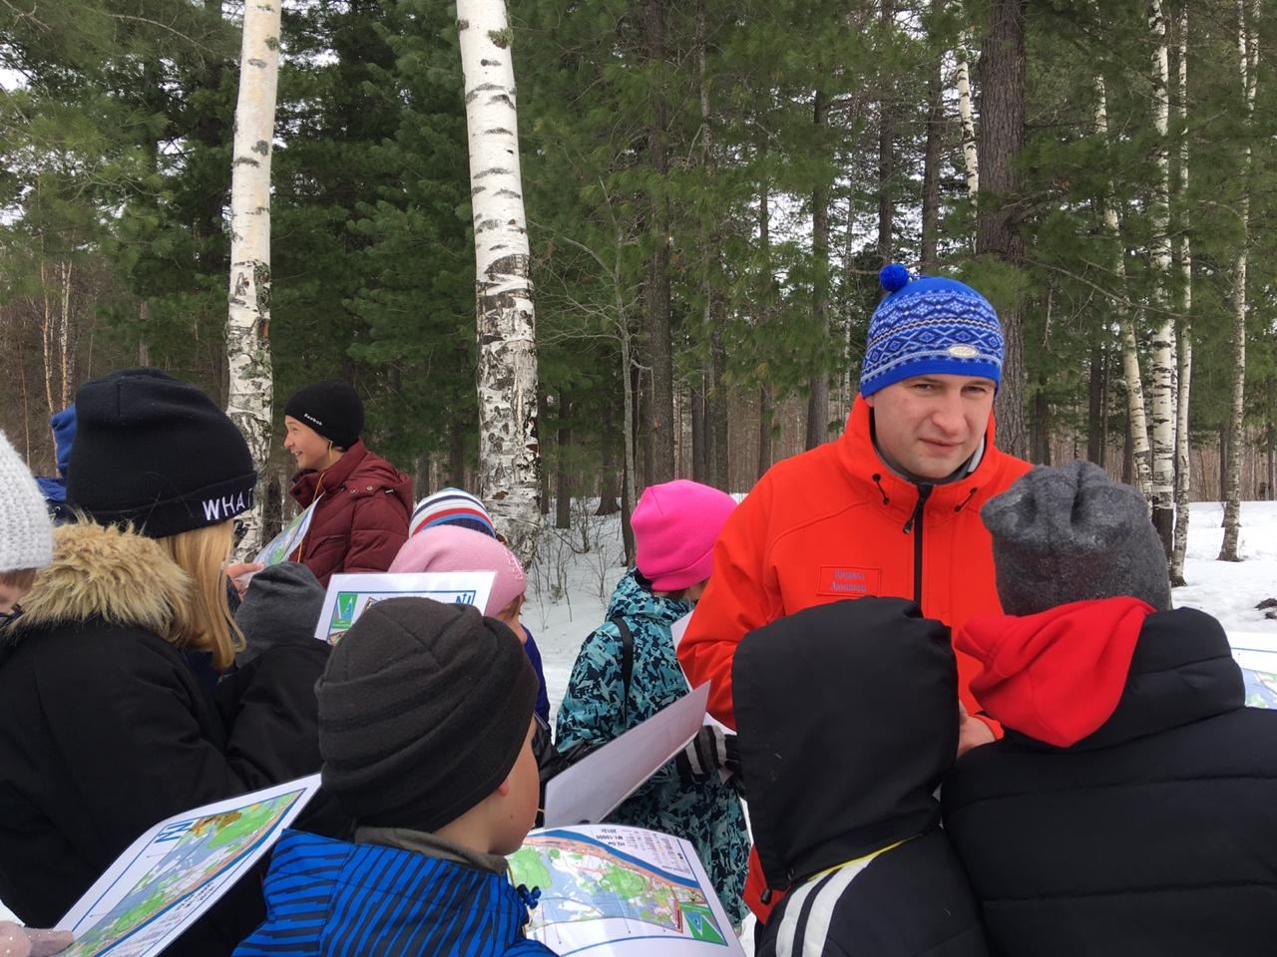

МОУДО «ДЮЦ ЦТС». 25 и 27 марта 2019 года. «Мастер-класс по спортивному ориентированию».

МОУ «ОСОШ»

На одной из станций образовательного квеста «Подросток и закон» - «Ориентир на будущее», педагоги ОСОШ вместе с учащимися проиграли ситуацию, о том какие трудности могут возникнуть у них в дальнейшем при поступлении в ВУЗы и трудоустройстве.
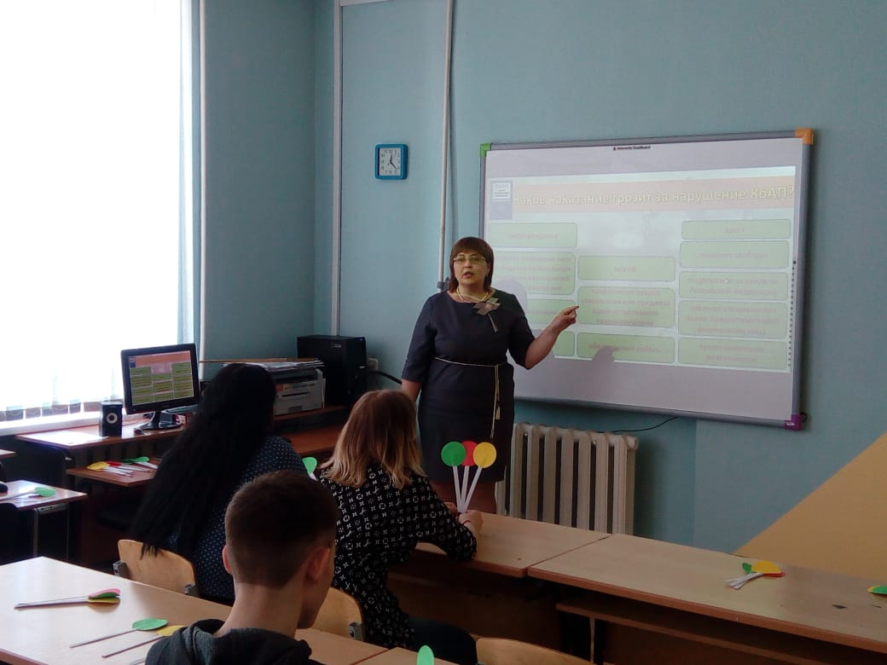
МОУ «ОСОШ».15.04.2019. Образовательный квест «Подросток и закон». Профориентационная станция «Ориентир на будущее».
http://strjotschool.edu.tomsk.ru/novosti-za-aprel-2019-g/

МОУДО «ДЭБЦ»

10 апреля в актовом зале МОУДО «ДЭБЦ» был проведен День профориентации в виде кругосветки для обучающихся среднего и старшего возраста образовательных учреждений. Педагоги дополнительного образования МОУДО «ДЭБЦ»: представили вниманию обучающихся такие профессии как: лаборант химического анализа, эколог – биолог, младший медперсонал.

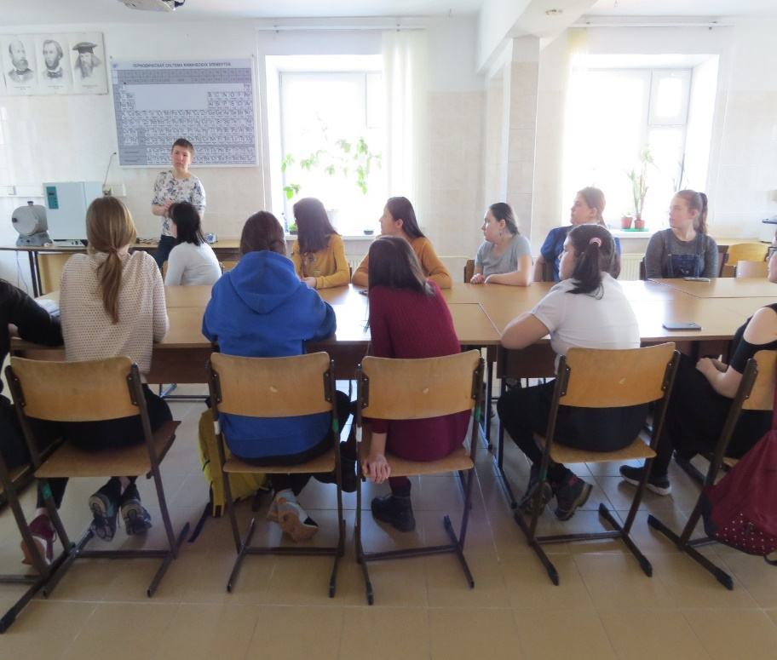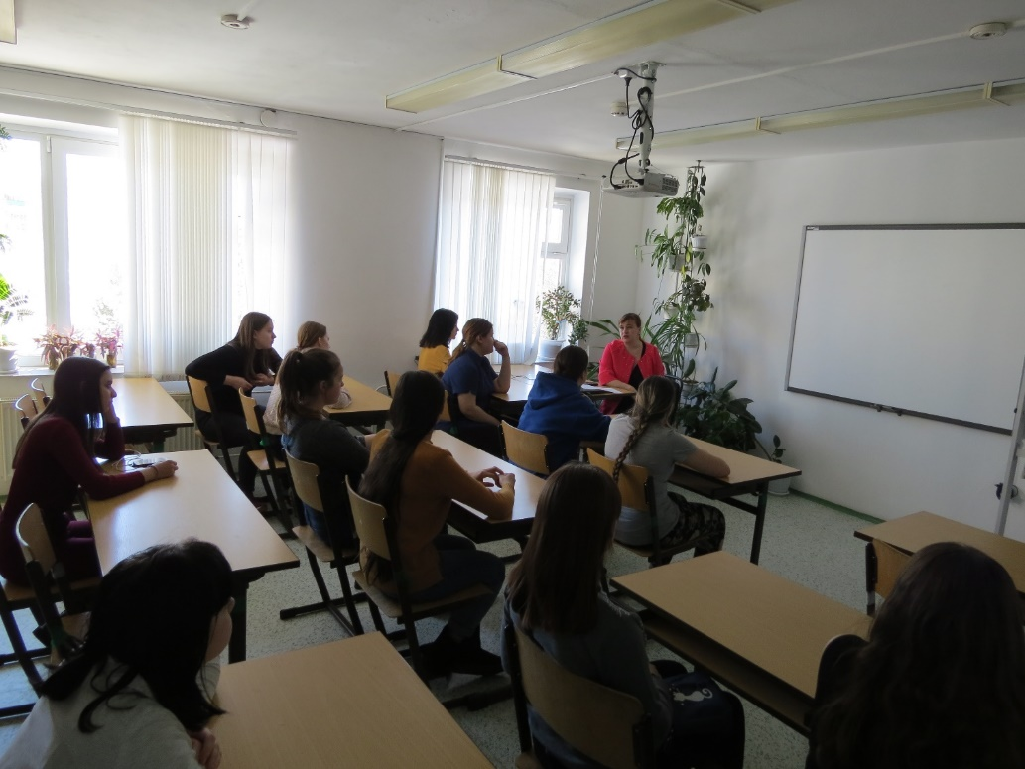
День профориентации в МОУДО «ДЭБЦ». День профориентации в МОУДО «ДЭБЦ».
10 апреля 2019 год. Кругосветка. Кабинет «Химии». 10 апреля 2019 год. Кругосветка. Лекционный зал.

